2023年湖南省常德市中考道德与法治真题
第Ⅰ卷 谨慎选择 体验成功（满分40分）
下列各题考查的是大家很熟悉的内容，但只有一个选项是正确或最佳的。请在答题卡上的相应题号下把正确选项的字母代号涂黑。（每小题2分，共40分）
1. 2022年10月16日至22日，中国共产党第______次全国代表大会在北京召开。这是在全党全国各族人民向第______个百年奋斗目标进军的关键时刻召开的一次十分重要的大会。（ ）
A. 十八 一 B. 十九 二 C. 二十 二 D. 二十一 三
2. 2022年12月20日，世界综合技术难度最高、单机容量最大、装机规模第二大水电站——______水电站最后一台机组投产发电，这标志着世界最大清洁能源走廊全面建成。（ ）
A. 乌东德 B. 白鹤滩 C. 溪洛渡 D. 向家坝
3. 2023年1月17日，国家统计局公布数据，初步核算，2022年全年我国国内生产总值突破______万亿元，按不变价格计算，比上年增长______%。（ ）
A. 90 6 B. 100 5 C. 110 4 D. 120 3
4. 今年是毛泽东等老一辈革命家为______同志题词向他学习60周年。60年来，他的名字家喻户晓，他的事迹深入人心，他的精神滋养着一代代中华儿女的心灵。（ ）
A. 雷锋 B. 焦裕禄 C. 时传祥 D. 孔繁森
5. 2023年3月6日至10日，______同______两国代表团北京举行会谈并发表联合声明，宣布恢复外交关系。（ ）
A. 也门 沙特 B. 沙特 伊朗
C 以色列 叙利亚 D. 叙利亚 土耳其
6. 漫画《智力、财力、权力，最终拼的是免疫力》（作者：郑辛遥）启示我们要（ ）
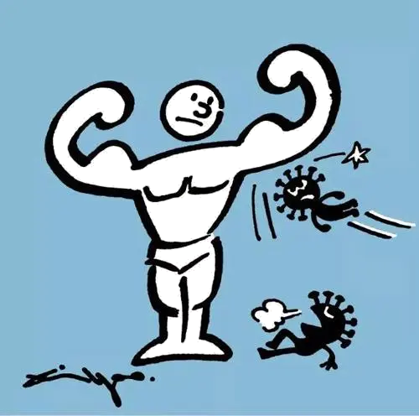
①热爱运动，关心身体健康 ②强健体魄，传承民族精神
③守护生命，优化生活方式 ④重视体育，坚持经常锻炼
A. ①②③ B. ①②④ C. ②③④ D. ①③④
7. 2023年5月6日，我市某校两女生上学时，在校门口看到骑着单车的刘女士摔倒后，冒雨把她扶起来，并询问有没有受伤。刘女士很感动，致电学校表达谢意。对于这两个女生的行为，下列认识正确的是（ ）
①传承美德，助人为乐 ②多重角色，多重责任
③事不关己，少管为宜 ④尽己所能，奉献社会
A. ①②③ B. ①③④ C. ①②④ D. ②③④
8. 2023年3月28日，教育部等八部门印发《全国青少年学生读书行动实施方案》，为此，某中学八年级（二）班举办了一起阅读《红星照耀中国》的活动，在读书沙龙上，小馨分享的阅读感悟，你认同的是（ ）
①点亮自己的心灯 ②激发前进的动力
③涵养我们的精神 ④消除所有的困惑
A. ①②③ B. ①②④ C. ②③④ D. ①③④
9. 出生石门的红军优秀指挥员、革命烈士王尔琢给父母的家书中写道：“为了让千千万万的母亲和孩子能过上好日子，为了让白发苍苍的老人皆可享乐天年，儿已决意以身许国，革命不成功，立誓不回家。"你能从中收获的力量是（ ）
①孝敬父母，报答养育恩泽
②不忘初心，厚植家国情怀
③牢记使命，凝聚复兴力量
④重温家书，追寻革命足迹
A. ①②③ B. ①②④ C. ②③④ D. ①③④
10. 以下说法恰当体现下图情境所蕴含的道理的是（ ）
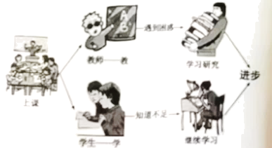
A. 追求真理，亦师亦友 B. 不思则罔，不学则殆
C. 自愧而勉，教学相长 D. 坦诚相待，平等沟通
11. 2022年7月1日，香港回归祖国25周年。25年来，香港抵御了金融危机、非典疫情、新冠肺炎疫情等一系列事件的冲击，绘就了繁荣图景，也必将开创美好未来。香港的发展与繁荣得益于坚持了（ ）
①“一国两制”的制度体系
②港人治港和完全自治的方针政策
③各民族平等、团结和共同繁荣的方针
④中央全面管治权和香港高度自治权的统一
A. ①② B. ②④ C. ②③ D. ①④
12. 在学习八年级第五课《做守法的公民》后，同学们就相关学习内容展开讨论。以下观点正确的是（ ）
A. 雨晨：违章停车被罚款，属于刑罚中的附加刑
B. 淑雯：预防违法犯罪需要防微杜渐，杜绝不良行为
C. 博轩：校园欺凌具有社会危害性，都属于犯罪行为
D. 子涵：买到了劣质的修正带，我要提起行政诉讼
13. 下列时政热点与课本知识匹配正确的是（ ）
序号 | 时政热点 | 课本知识
① | 2022年10月30日，十三届全国人大常委会第三十七次会议表决通过《中华人民共和国黄河保护法》 | 依法治国就要使每一部法律都得到严格执行
② | 2022年10月27日，习近平总书记带领新一届政治局常委前往陕西延安，宣示赓续红色血脉、传承奋斗精神 | 弘扬伟大建党精神，推动国家繁荣富强
③ | 2022年11月29日，神舟十五号载人飞船发射取得圆满成功，标志着空间站“T”字基本构型组装建造如期完成 | 创新者强，创新者胜
④ | 2023年3月13日，十四届全国人民代表大会第一次会议审议通过了《政府工作报告》 | 全国人民代表大会是最高国家权力机关

A. ①②③ B. ①③④ C. ①②④ D. ②③④
14. 新修订的妇女权益保障法，自2023年1月1日起施行。该法的修订草案面向社会公开之后，共有85221位网民提出了423719条意见。另外，还收到近三百封群众来信。这表明（ ）
①公民积极行使监督权，法律意识很强
②网民有序地参与立法，专业素养较高
③法律体现了人民意志，反映人民呼声
④广泛地凝聚社会共识，有利科学立法
A. ①② B. ③④ C. ①④ D. ②③
15. 习近平总书记在十四届全国人大一次会议闭幕式上讲话指出：要贯彻总体国家安全观健全国家安全体系，增强维护国家安全能力，提高公共安全治理水平，完善社会治理体系，以新安全格局保障新发展格局。关于国家安全，以下说法错误是（ ）
A. 国家安全是国家生存与发展的重要保障
B. 国家安全是人民幸福安康的前提
C. 国家安全是实现国家利益最根本的保障
D. 总体国家安全观以经济安全为宗旨
16. 赵某经营一家小型电器公司，年初与空调供应商王某签订合同约定了今年空调供货量与价格。但后来，王某单方面通知赵某减少供货量并提高价格。对此，下列看法正确的是（ ）
①市场决定资源配置，独自提价无可厚非
②王某不讲诚信，是典型的民事违法行为
③赵某可以通过多种途径依法维权
④王某和赵某都应该承担违约责任
A. ①② B. ②③ C. ③④ D. ①④
17. 下图《第七次全国人口普查结果》告诉我们（ ）
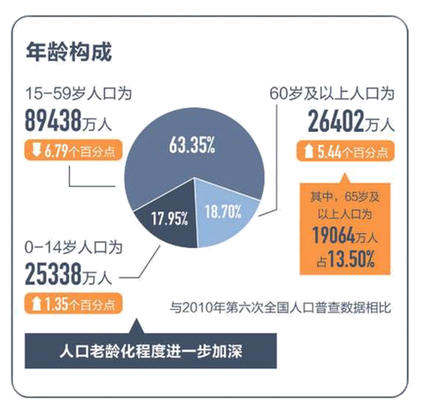
①我国人口数量太大，要控制人口增长 ②老龄化加剧成为我国人口状况的新特点
③适应图中变化的根本之策是提高人口素质 ④坚持计划生育有利于解决上图反映的问题
A. ①② B. ②③ C. ③④ D. ②④
18. 中国空间站的三次太空授课——微重力环境下细胞学实验、太空抛物实验、水球变“懒”实验等，点亮了孩子们眼中的好奇。“天宫课堂”的开设（ ）
①有利于激发青少年的科学精神和创新意识
②体现创新是民族振兴、社会进步的基石
③有利于激发青少年的民族自豪感和爱国热情
④表明我国科技创新成就傲视全球
A. ①③ B. ②④ C. ①④ D. ②③
19. 据新华社2月6日电，中共中央、国务院近日印发《质量强国建设纲要》，明确指出，建设质量强国是推动高质量发展、促进我国经济由大向强转变的重要举措，是满足人们美好生活需要的重要途径，建设质量强国是为了（ ）
①增强人民群众的获得感和幸福感
②推动中国成为引领世界发展的主导
③解决当前我国社会的主要矛盾
④彰显我国根本政治制度的显著优势
A. ①② B. ③④ C. ①③ D. ②④
20. 国家主席习近平在2023年新年贺词中提到：我国继续保持世界第二大经济体的地位，经济稳健发展。面对全球粮食危机，我国粮食生产实现“十九连丰”，中国人的饭碗端得更牢了……各项成就的取得离不开党领导团结各族人民坚持改革开放。关于改革开放，以下表述正确的有（ ）
①改革开放极大地解放和发展了社会生产力
②改革开放是决定当代中国命运的关键抉择
③改革开放是解决我国包括粮食在内的所有问题的关键
④改革开放是中国和世界共同发展进步的伟大历程
A. ①②③ B. ①③④ C. ①②④ D. ②③④
第II卷 解析问题 获得成长（满分60分）
21. 阅读材料，完成下列任务。
材料一 2023年度“新时代湖南好少年”尹佳欣六岁那年，因为一场车祸，痛失右腿。但她积极面对生活，学习走路，学习游泳，阅读保尔·柯察金的《钢铁是怎样炼成的》和张海迪的《生命的追问》，慢慢变得自信起来，坚定了“心中有信仰、眼中有光芒、脸上有朝气、腹中有经纶、手上有绝活”的奋斗目标。目前，她正在湘北职专就读。去年，在第十一届省残疾人运动会上，她勇夺游泳项目2块金牌。如今，她还心怀梦想——代表中国参加残疾人奥运会，为国争光！
材料二 漫画（下图）——也许有一天，你发觉日子特别艰难，那可能是这次收获特别的巨大。

简要回答：上述两则材料共同揭示了什么人生道理？
22. 阅读材料，完成下列任务。
今年的“五一”假期，很多中学生都体验到了特别的幸福。以下一组图片，反映的是前进中学七年级学生今年“五一”假期生活的美好瞬间。
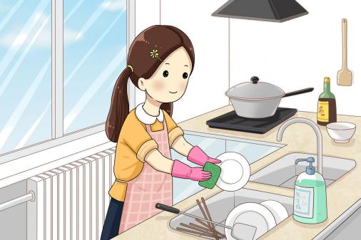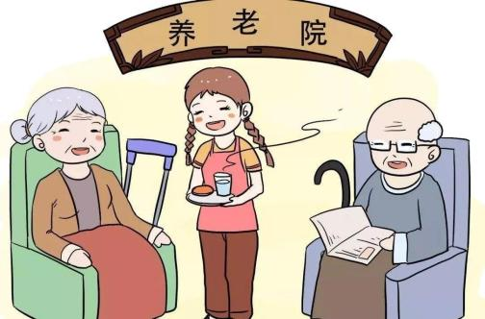
请你运用《在品味情感中成长》的知识，对上述中学生的假期行为进行简要判定和评价。
要求：“判定”具体，“评价”简明。
（1）判定：__________________________________________________________________________。
（2）评价：__________________________________________________________________________。
23. 阅读材料，完成下列任务。
故事：印月湖是我市有名的湿地公园，也是罗健的家乡，五年前，在深圳发展良好的罗健，感念故土的养育，心系乡亲的贫困，毅然回村创业，面对烟波浩渺的湖水，璨若明珠的湖心岛，以及湖边连绵的山丘，罗健秉持“尊重自然、绿色发展、健康人类”的初衷和执念，开启了他振兴乡村的计划……
（1）请你依据上述故事情境，运用所学，续写一个合理合法结尾。（不能出现真实人名、地名，150字以内）
（2）若把故事拍摄成短视频，请为其确定一个主题。
24. 阅读材料，完成下列任务。
坚定文化自信，事关国运兴衰和民族美德的传承与发展。
材料一
校园文化墙
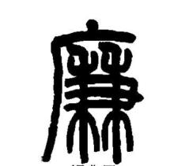  “廉”是形声字，从广、兼声。广，象房屋之形、兼，象手持禾苗之形。所以，“廉”的本义为堂屋的侧边，有棱有角，方方正正。于是，“廉”就有了堂堂正正的引申义。 | 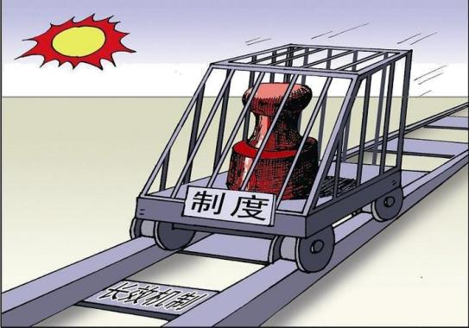 | 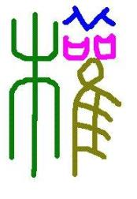  “权”是形声字。从木，雚声。本义是一种黄华木，后用来表示秤，右边草字头实指民众，双口指众多的民众之口，住就是好。所以，“权”意味着在老百姓心里有杆秤，体现公平。

（1）结合所学知识以及对上述文化墙内容的理解，谈谈你对“权力运行”的认识。
材料二 2023年3月5日，大型奇幻光影水秀《柳叶船说》在常德市柳叶湖首演。《柳叶船说》依托柳叶湖丰富多元的本土文化，在神话传说《盘古开天》、《刘海砍樵》的基础上，以刘禹锡的视角讲述了“刘海哥”与“小湖仙”穿越千年的爱情传说。同时，运用极具科技感的裸眼3D技术，将中华诗词之美、音律之美、舞蹈之美、服装道具之美融入充满科技含量的时尚视听元素中，构成了天水相接的水幕特效，让观众仿若置身幻境，沉醉于刘海与柳叶湖仙感动天地的故事情节之中。
（2）上述情境展现出我们常德人对待优秀传统文化怎样的态度？
25. 阅读材料，完成下列任务。
习近平总书记在党的二十大报告中指出：国家一切权力属于人民。人民民主是社会主义的生命，是全面建设社会主义现代化国家的应有之义。
材料一 近年来，我市一些乡村推行乡村治理新模式——“码”上帮工作法，即联户干部将自己的微信二维码和手机号码打印在包户联系卡上，贴在农户家门口，让群众反映诉求更便捷，让干部解决问题更高效。这种“您有事，我来帮”的新工作方式，让建议收集、咨询解答、危房改造、基础设施建设、老年认证、医疗保障等方面的问题迎刃而解，形成了“干群联心融情，同心同向干事”的良好局面。
（1）“‘码’上帮工作法”这一乡村治理新模式好在哪里？
材料二 南宁市青秀区新竹街道每月18日开展“竹声倾谈”民情恳谈会已经坚持7年今年5月18日上午，社区的中心花园里，区人大代表、社区干部和居民代表共40余人围坐一圈，就“如何完善小区公共设施”举办民情恳谈会、区人大代表、社区党委副书记、居委会副主任黄文坚开场：“今天聚在一起，大家有什么问题，尽管反映。”然后居民叶建斌、苏荣疆等就石桌石凳维修、石板路改造、长者食堂建设等事项提出了自己的建议。40分钟恳谈很快就过去了，最后黄文坚说：“大家今天反映的问题，能够立马解决的，我们马上办；没法立马解决的，我们和相关单位联系督办；个别带有普遍性的问题，我会在区人大会议上提出议案和建议。”截至目前，借助“竹声倾谈”这一平台，社区垃圾处理、电梯加装、充电桩建设、适老化改造等多个问题逐一解决。
（2）上述材料是如何体现人民当家作主的？
26. 阅读材料，完成下列任务。
在生活中，作为公民，我们依法享有和行使权利。同时，我们又应该依法履行法定义务，主动承担社会责任。
材料一 网络空间天朗气清、生态良好是整个社会的共同期待。3月28日上午，国务院新闻办公室举行2023年“清朗”系列专项行动新闻发布会、会议指出，2022年，国家网信办组织开展13项“清朗”专项行动，取得了良好效果（见下图），有力维护了网民合法权益。
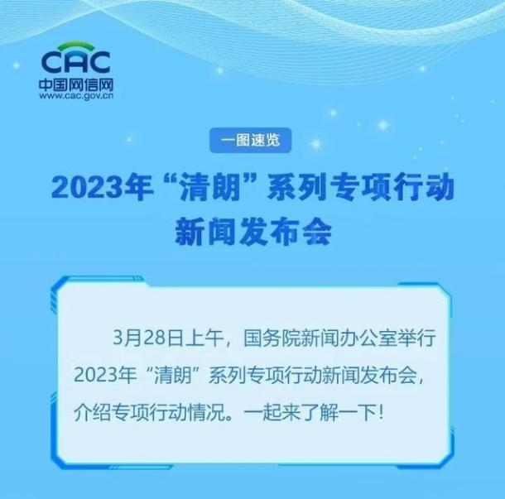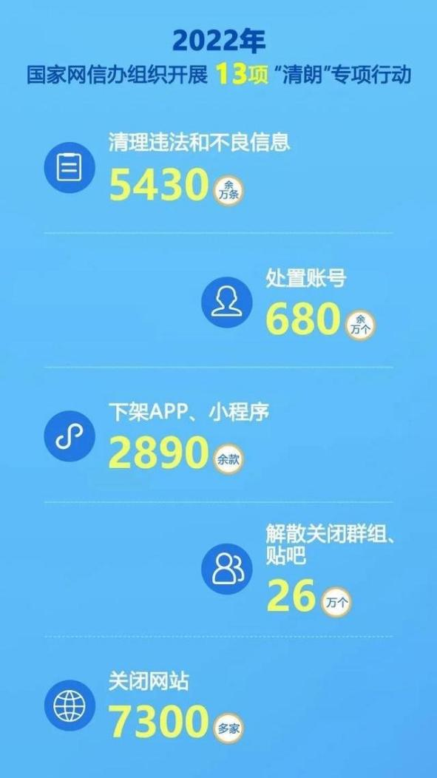
（1）“清朗行动”整治和处置的问题，本质上都属于一些侵权现象。那么，在你学习《依法行使权利》之后，你想对一些网站或平台的主管，以及博主或网民说点什么呢？
材料二 为了让我市的“清朗·从严整治‘自媒体’乱象”专项行动取得实效，市网信办4月6日发布广泛征集“自媒体”乱象有关问题线索的通告。内容包括“自媒体”发布传播谣言信息、有害信息和虚假消息；假冒仿冒官方机构、新闻媒体和特定人员的“自媒体”；“自媒体”违规营利行为等三个方面的9种典型问题。欢迎广大网民举报上述问题有关的自媒体账号名称、自媒体账号所属平台或者网站城名以及违规违法例证方面的内容。
（2）作为网民，在我市的“清朗·从严整治‘自媒体’乱象”专项行动中，你应该怎么做？
27. 阅读材料，完成下列任务。
人类是一个休戚相关的命运共同体。我国人民正致力于同世界人民携手开创人类更加美好的未来！
【评论有理】
2022年2月20日北京冬季奥运会完美落幕，冬奥会以“一起向未来”的有力号召，发出“中外互融，同舟共济”的真诚倡议，为人类在艰难时刻守望相助、携手奔赴美好未来注入信心和力量，11月2日，第77届联合国大会裁军与国际安全委员会表决通过“不首先在外空部署武器”和“防止外空军备竞赛的进一步切实措施"决议，这是人类命运共同体理念连续第六年写入联大外空安全领域决议。11月15日，二十国集团领导人第十七次峰会在印度尼西亚巴厘岛开幕。本次峰会的主题为“共同复苏、强劲复苏”，聚焦全球卫生基础设施、数字化转型和可持续的能源转型三大重要议题，国家主席习近平出席会议并发表重要讲话，他指出：“当今世界正在经历百年未有之大变局，这是世界之变、时代之变、历史之变……各国要树立人类命运共同体意识，倡导和平、发展、合作、共赢，让团结代替分裂、合作代替对抗、包容代替排他，共同破解‘世界怎么了、我们怎么办’这一时代课题，共渡难关，共创未来。”
（1）运用所学知识，对上述内容进行评论。
例说有据】
中国共产党领导是中国特色社会主义最本质的特征，是中国特色社会主义制度的最大优势。习近平总书记在党的二十大报告中指出，十九大以来的五年，党中央团结带领全党全军全国各族人民有效应对严峻复杂的国际形势和接踵而至的巨大风险挑战，以奋发有为的精神把新时代中国特色社会主义不断推向前进。
（2）试举两个具体的实例或者建设成就予以证明。（不能列举本试题卷中已经出现的实例）
【建言有因】
习近平主席在2023年新年贺词中寄语青年：“广大青年要厚植家国情怀，涵养进取品格，以奋斗姿态激扬青春，不负时代，不负华年。”
（3）请你围绕“奋斗姿态”给自己和同龄人提点建议——任选以下一条建议，然后完成“建议”内容。
建议A：  坚定理想信念  原因：  措施1：从自身实际和时代需要出发，确立人生理想。  措施2： | 建议B：  在实践中学习  原因：  措施1：在生活中学习，主动服务社会。  措施2：

